关于开展2021年“12·4”法治宣传日主题普法宣传活动的通知

学院各单位：
为进一步提高全员法治意识，持续提升依法治校能力，助力“八五”普法顺利开局，根据学院2021年法治工作安排，结合“12·4”国家宪法日，学院组织开展“宪法宣传周”集中普法宣传活动，现通知如下。
一、活动主题
以习近平法治思想为指引，推进全面依法治校。
二、时间安排
2021年12月1日至2021年12月10日。
三、宣传重点内容
1. 习近平法治思想，中央全面依法治国工作会议精神。
2. 《中华人民共和国宪法》《中华人民共和国民法典》《中华人民共和国教育法》《中华人民共和国劳动法》《中华人民共和国工会法》《中华人民共和国学院法》以及学院治理、安全环保、劳动用工等生产经营常用法律法规。
3. 集团公司《诚信合规手册》《通用法律禁止性强制性规范指引》《反商业贿赂手册》《反垄断合规指引》及油田公司相关合规管理制度文件。
四、活动安排
1. 广泛开展多种形式的普法宣传活动
学院各单位围绕“12·4”法治宣传日活动主题，采取多种形式，运用微信、抖音等多种媒体，利用宣传栏、电子显示屏等广泛开展贴近基层、贴近师生、贴近实际的法治宣传活动，努力营造学院与师生尊法学法守法用法的浓厚氛围，培养学院法治文化，增强全员法治素养。
- 各学生班级要组织召开“学习习近平法治思想 争做新时代守法青年”主题班会、讨论会等活动，培养青年学生法治意识，提升学生综合素质。
3. 组织开展法律知识答题活动
为鼓励职工深入学习法律知识，增强法治意识，学院办公室、党群工作部、学生处（团委）组织开展法律知识答题活动。学院广大师生可于12月1日至12月10日，通过微信扫描二维码的方式参与答题活动。请各单位于12月1日登陆学院主页的通知公告专栏、华北油田职工之家微信公众号获取答题二维码，扫描后选择单位和填写姓名进行答题。
竞赛活动题库共设有300道单选、多选和判断题，答题试卷由系统从题库中随机抽选50道组成，每题2分，满分100分，答题时间为25分钟。答题完毕，点击“交卷”提交试卷。需要注意的是，提交答卷后，成绩不足60分者答题无效，需再次答题，直至达到60分以上。成绩有效的，鼓励多次答题，以最高分为最终成绩。
活动结束将由平台系统在满分答题者中按照答题用时最短排序出优秀个人，油田公司将对答题活动中组织优秀的单位和个人进行奖励。
五、工作要求
1. 加强组织领导。学院各单位要充分认识开展普法活动的重要性，强化责任落实。既可单独开展普法活动，也可邻近单位联合开展普法活动，确保普法活动取得实效。
2. 强化宣传动员。学院各单位要对师生网络法律知识答题活动进行广泛宣传，将答题活动微信二维码在本单位公开场合进行公布，确保职工知悉，鼓励职工积极参与活动，营造全员学法的浓厚氛围。
3. 认真组织学习。本次普法答题提供法律知识竞赛题库（详见附件）供学习参考。请答题人员在认真学习相关法律法规与制度的基础上，独立完成答题。
4. 按时总结上报。学院各单位于2021年12月15日前将活动照片、新闻等相关资料报送学院办公室。
联系人：倪攀
附件：1.法律知识考试题库.docx
2.答题二维码
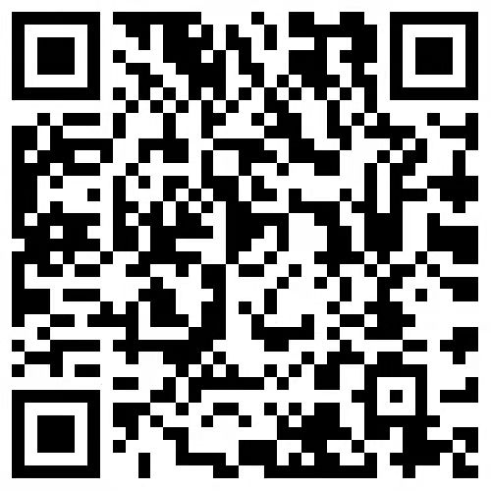

学院办公室 党群工作部 学生处（团委）
二〇二一年十二月一日

